MINOR CIRCULAIRE ECONOMIE · HULPMIDDEL 03
Deconstructie
Vanaf je einddoel terugredeneren naar je concrete stappen voor nu

Wanneer | Aan het begin van je project, en opnieuw bij elke grote nieuwe stap.
Wat lever je op | Een ingevuld deconstructie-canvas, dat je omzet in scrum-taken (zie 02 Scrum & kanban).
Namen en datum | [ namen ] · [ opdrachtgever ] · [ datum ]

Waarom deconstructie?
Je begint niet bij de eerste stap, maar bij het eind. Onderaan zet je je einddoel, en van daaruit redeneer je omhoog: wat heb je daarvoor nodig, wat moet je daarvoor weten of kunnen, en wat ga je dus nu concreet doen?
Het is een omgekeerde mindmap. Je werkt niet van een onderwerp naar buiten, maar van een eindpunt terug naar je eerste stap. Zo zie je in één beeld wat er allemaal bij komt kijken, en wordt meteen duidelijk wat je nog niet weet.
Gebruik deconstructie in de discover-fase (zie 01 Design thinking), en opnieuw als er een grote nieuwe stap aankomt. Het hoort bij de rode draad: eerst denken, dan schetsen, dan prompten. Deconstructie is het denkwerk dat aan al het maken voorafgaat.
De vier lagen
Laag (van onder naar boven) | De vraag die je stelt | Wat eruit komt
1. Einddoel (onderaan) | Wat wil ik uiteindelijk opleveren? Schets het. | Een helder beeld van je eindproduct
2. Richtingen | Wat heb ik daarvoor nodig? Welke grote onderdelen? | De bouwstenen van je project
3. Weten of kunnen | Wat moet ik daarvoor weten of kunnen? | Wat je al weet, en wat je nog moet uitzoeken
4. Concrete stappen (bovenaan) | Wat ga ik nu concreet doen? | Je acties voor nu, klaar om in te plannen

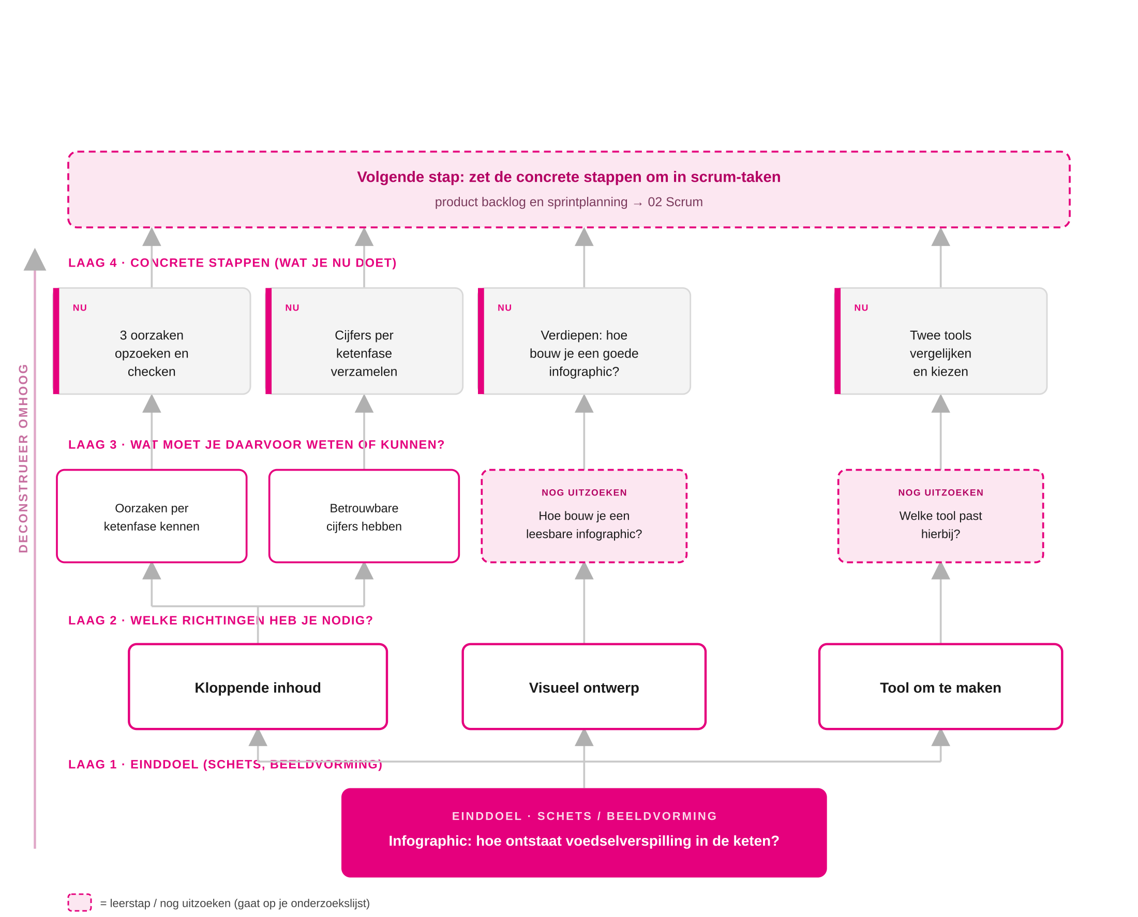
Een deconstructie van een infographic over voedselverspilling. Lees hem van onder (einddoel) naar boven (wat je nu doet).
Onderaan staat het einddoel: de infographic. Daarboven de richtingen die je daarvoor nodig hebt: kloppende inhoud, een visueel ontwerp en een tool. Per richting vraag je wat je moet weten of kunnen. Voor de inhoud weet het duo dat al, voor het ontwerp en de tool nog niet; dat worden leerstappen. Bovenaan staan de concrete stappen voor nu. Dit voorbeeld is bewust klein gehouden; een echte deconstructie is veel uitgebreider.
Zo werkt het
- Schets onderaan je einddoel. Wat wil je uiteindelijk opleveren? Zet het als blok onderaan en schets het ruw. Hoe scherper je beeld, hoe beter de rest werkt.
- Vraag: wat heb ik daarvoor nodig? Zet de richtingen of bouwstenen een laag hoger. Dit is verbreden: noem de grote onderdelen, nog niet de details.
- Vraag per richting: wat moet ik daarvoor weten of kunnen? Weet je iets niet of kun je iets nog niet, dan is dat een leerstap. Markeer die apart.
- Werk de bovenste laag uit in concrete stappen. Een leerstap wordt hier een actie, bijvoorbeeld: uitzoeken hoe je een goede infographic opbouwt.
- Zet de concrete stappen om in scrum-taken. De bovenste laag is je startpunt voor de product backlog. Geef elke stap een prioriteit en een eigenaar (zie 02 Scrum & kanban).
Invulbaar: deconstructie-canvas
Bouw van onder naar boven: begin bij laag 1 en werk omhoog naar laag 4. Schrijf per laag zoveel mogelijk op; een deconstructie met drie regels is geen deconstructie. Markeer in de rechterkolom alles wat je nog moet uitzoeken.
Laag 4 · Concrete stappen  Wat ga je nu doen? | Wordt scrum-taak  Prioriteit en eigenaar
De acties waarmee je deze en volgende week kunt beginnen. Begin elke actie met een werkwoord.  [ vul hier in ] | [ M/S/C · wie ]
Laag 3 · Weten of kunnen  Wat moet je daarvoor beheersen? | Leerstappen  Wat moet je nog uitzoeken?
Per richting: wat weten jullie al zeker, en waarop baseren jullie dat?  [ vul hier in ] | Alles waarvan je eerlijk moet zeggen: dat weten we nog niet.  [ vul hier in ]
Laag 2 · Richtingen  Welke bouwstenen heb je nodig? | Waarom deze  Wat valt af?
De grote onderdelen van je eindproduct. Denk breed: inhoud, vorm, techniek, draagvlak.  [ vul hier in ] | Wat je bewust niet als richting kiest, en waarom.  [ vul hier in ]
Laag 1 · Einddoel  Hier begin je | Schets  Teken het ruw
Beschrijf je eindproduct zo concreet dat een buitenstaander het voor zich ziet: wat is het, voor wie, en wat kan die ermee?  [ vul hier in ] | [ ruimte voor je schets ]

TIP
- Werk eerst met losse post-its. Dan kun je blokken makkelijk verschuiven en lagen toevoegen, en pas daarna schrijf je het canvas over.
- Begin echt onderaan. De verleiding is groot om meteen aan stappen te denken, maar de kracht zit in eerst je einddoel en richtingen scherp krijgen.

VALKUILEN
- Bij de stappen beginnen in plaats van bij het einddoel. Dan mis je de richtingen en weet je niet of je het juiste maakt.
- Alles als bekend aannemen. Vraag bij elke richting eerlijk: weten we echt hoe dit moet? Zo niet, dan is het een leerstap.
- Leerstappen niet markeren. Houd je niet bij wat je nog moet uitzoeken, dan verdwijnt het en kom je er pas laat achter.
- Blijven vertakken. Stop een laag zodra je bij concrete stappen bent. Een deconstructie is een werkkaart, geen kunstwerk.

MINI-VOORBEELD · EEN VERGELIJKINGSPAGINA
Laag 1, einddoel: een webpagina die drie circulaire isolatiematerialen vergelijkt voor de opdrachtgever.
Laag 2, richtingen: een kloppende vergelijking, een helder pagina-ontwerp, en een manier om de pagina te bouwen.
Laag 3, weten of kunnen: welke criteria je vergelijkt en betrouwbare data per materiaal (deels uitzoeken); hoe je een leesbare vergelijkingspagina opbouwt (leerstap); met welke tool je een site maakt (leerstap, zie 14 AI naar website).
Laag 4, concrete stappen: drie materialen en criteria kiezen; per materiaal data opzoeken en checken; je verdiepen in de opbouw van een vergelijkingspagina; een tool kiezen en de mini-briefing invullen.
Naar scrum: deze stappen op de product backlog zetten en de eerste twee in sprint 1 plannen (zie 02 Scrum & kanban).

